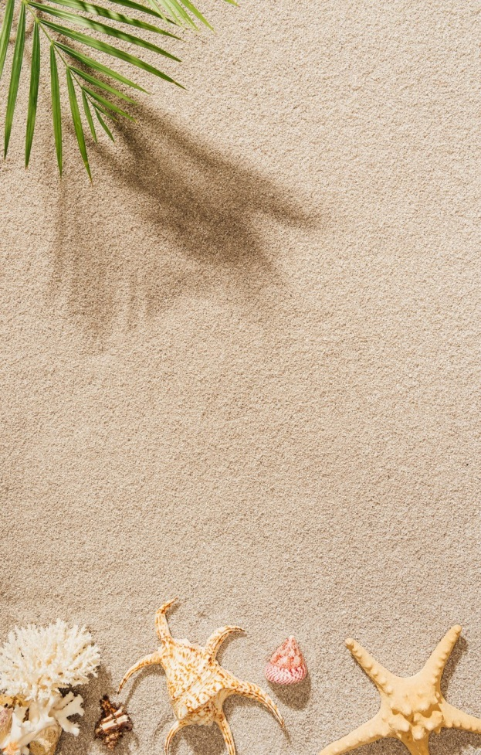
Муниципальное бюджетное дошкольное образовательное учреждение детский сад «Светлячок» г.Южи 155630, Ивановская область, г.Южаул.Горького, д.5 Телефон: 8(493-47) 2-15-12, e-mail:doy–svetlyachok@rambler.ru

Экологический проект
Мини – музей
«Ракушка»
(средняя группа)

Выполнила: воспитатель Егорова Е.С.
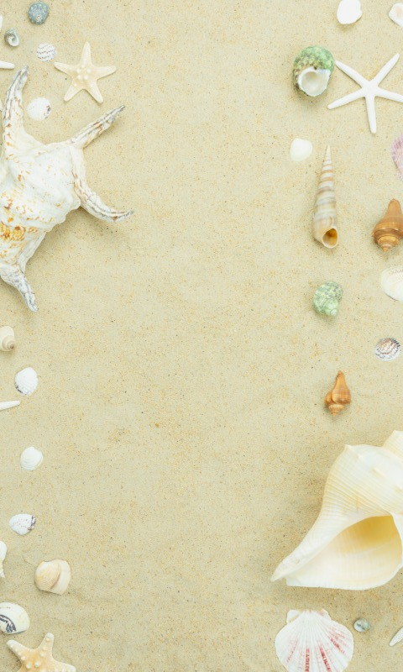
Проект Мини – музей
«Ракушка»
Наименование музея: Мини – музей «Ракушка»
Профиль музея: Познавательный
Участники проекта: Дети средней группы, воспитатели, родители.
Продолжительность: Долгосрочный
Цель проекта: познакомить детей с разными видами раковин и воспитывать интерес к окружающему миру.
Задачи проекта:
Для детей:
- Расширение кругозора детей;
- Развитие стремления к познавательной деятельности;
- Развитие творческих способностей.
Для педагогов:
- Создать условия для знакомства детей с разными видами ракушек, местами их обитания;
- Развивать наблюдательность, любознательность, воображение, мышление, творческие способности;
- Формировать навыки исследовательской деятельности;
- Установление доброжелательных взаимоотношений педагогов, родителей в процессе реализации проекта.

Для родителей:
- Привлечение к проблеме развития познавательной сферы ребенка;
- Включение в совместную деятельность с детьми при создании продуктов мини – музея;
- Установление партнерских отношений родителей и педагогов в вопросах воспитании детей.
Ожидаемый результат
- расширение познавательного интереса и эмоционального восприятия;
- пополнение мини – музей новыми экспозициями;
- расширение словарного запаса путём подбора картотеки к экспозициям: загадок, пословиц, поговорок, стихов, фильмов и других интересных материалов;
- обогащение предметно – развивающей среды группы.
Создание в группе мини-музея «Ракушки»;
Морские раковины — это не просто симпатичные сувениры, которые мы привозим домой с морского курорта. В раковине живет любопытное существо — моллюск. Оно умеет строить дом из собственной слюны, которая, застывая витками вокруг моллюска, образует раковину. На раковинах образуются годовые кольца, по которым можно определить их возраст. Чтобы защититься от врагов, беспомощные моллюски прячутся в раковину. Семьсот литров морской воды пропускает через свое тело моллюск, чтобы добыть из воды нужный ему для раковины кальций и тем самым участвуют в очистке водоемов, в которых они живут. Моллюски имеют мягкое тело без позвоночника, таскают на себе домик-раковину и на брюшке имеют особенный вырост, с помощью которого они передвигаются, - ногу.

Паспорт
Мини – музей «Ракушка»
Наименование музея: Мини – музей «Ракушка»
Профиль музея: Познавательный
Участники проекта: дети средней группы, воспитатели, родители.
Продолжительность: Долгосрочный
Цель проекта:
- познакомить детей с разными видами раковин;
- воспитывать интерес к окружающему миру.
Принципы создания мини – музея
- Принцип учета возрастных особенностей;
- Принцип опоры на интересы ребенка;
- Принцип наглядности;
- Принцип последовательности;
- Принцип сотрудничества и взаимодействия.
Характеристика помещения: Групповая комната площадью 60 кв. м, площадь, занятая под экспозицию: 1 кв. м.
Структура управления мини – музеем
Руководитель (воспитатель) планирует, координирует и контролирует работу в мини-музее.

Аспекты музейной деятельности:
Мини-музей предназначен для формирования первичных представлений о музеях, для познавательного развития детей, развития художественных, изобретательных навыков.
Формы деятельности: поисковая, научная, экспозиционная, познавательная.
Оформление мини – музея: Коллекция мини – музея располагается на полочках в групповой комнате. Коллекция ракушек используется при работе с детьми только совместно с воспитателем. На верхней полке представлена литература, раскраски, альбомы со стихами, загадками, картинками.
Разделы мини – музея:
«Коллекция» В этом разделе представлены разные виды ракушек.
«Вторая жизнь ракушки» Экспонаты данной коллекции выполнены детьми, родителями, воспитателями.
«Наше творчество» В этом разделе представлены работы детей из ракушек.
«Фото экспозиция» Здесь предлагаются интересные фотографии ракушек и их превращение.
«Библиотека» Здесь собраны загадки, стихи о ракушках, которые могут быть использованы как в непосредственно – образовательной деятельности, так и в самостоятельной игровой деятельности детей.

Этапы проекта
Этапы работы | Содержание работы | Сроки реализации
Подготовительный | Выбор темы мини – музея, определение места расположения мини – музея, планирование экспозиций, выбор дизайна. Оформление проекта и паспорта мини – музея «Ракушка» | Сентябрь  Октябрь
Основной | Сбор, изготовление и создание экспонатов музея, их оформление. Проведение экскурсий – занятий по мини – музею. Консультации для родителей. | Октябрь - Март
Заключительный | Презентация мини – музея, Проведение выставки: «О морских чудесах на ушко расскажет нам ракушка». | Апрель  Май

Тематический план занятий в мини – музее
Месяц | Содержание работы
 | Работа с детьми | Работа с родителями
Сентябрь |  | Сбор экспонатов для мини - музея
Октябрь | Знакомство с музеем. Беседа: «Откуда берутся ракушки?» Д/игра: «Повтори». | Сбор экспонатов для мини - музея
Ноябрь | Презентация «Виды ракушек и их вторая жизнь» | Консультация: «Поделки из морских ракушек и камешков»
Декабрь | Рисование: Загадочный мир – подводное царство»
Январь | Беседа: «Кто такие моллюски?» Загадывание загадок. Д/игра: «Морские обитатели»
Февраль | Лепка: опытно – экспериментальная деятельность «Отпечатки ракушек на пластилине». | Консультация: «Откуда берутся морские раковины?»
Март | Просмотр мультфильма «Ракушка». Раскрашивание ракушки.
Апрель | Чтение стихов о ракушках. Конструирование: выкладывание из ракушек: рыбку, собачку, черепашку, замок.
Май | Аппликация | День открытых дверей в музее. Презентация фотоальбома.

